**BỘ GIÁO DỤC VÀ ĐÀO TẠO**

**TRƯỜNG ĐẠI HỌC CẦN THƠ**

**TRƯỜNG CÔNG NGHỆ THÔNG TIN VÀ TRUYỀN THÔNG**

**KHOA KHOA HỌC MÁY TÍNH**



**ĐỒ ÁN MÔN HỌC**

**PHÂN TÍCH THIẾT KẾ HỆ THỐNG**

**MÃ HỌC PHẦN: CT296**

**ĐỀ TÀI**

**HỆ THỐNG CHO THUÊ QUẢN LÝ QUÁN ĂN**

|  |  |  |
| --- | --- | --- |
| ***Giảng viên hướng dẫn:*** | **Sinh viên thực hiện** | |
| **TS. Trương Quốc Định** | **Nguyễn Quốc Thịnh**  **Nguyễn Dương Kim Anh**  **Lê Tuấn Đạt**  **Mã Quốc Đạt** | **B2106815**  **B2113326**  **B2113328**  **B2207514** |

**Cần Thơ, ngày 30 tháng 11 năm 2024**

**MỤC LỤC**

**1. Sơ đồ BPMN: 1**

**2. Cây phân rã chức năng: 1**

**3. Bảng chức năng: 1**

# Sơ đồ BPMN:

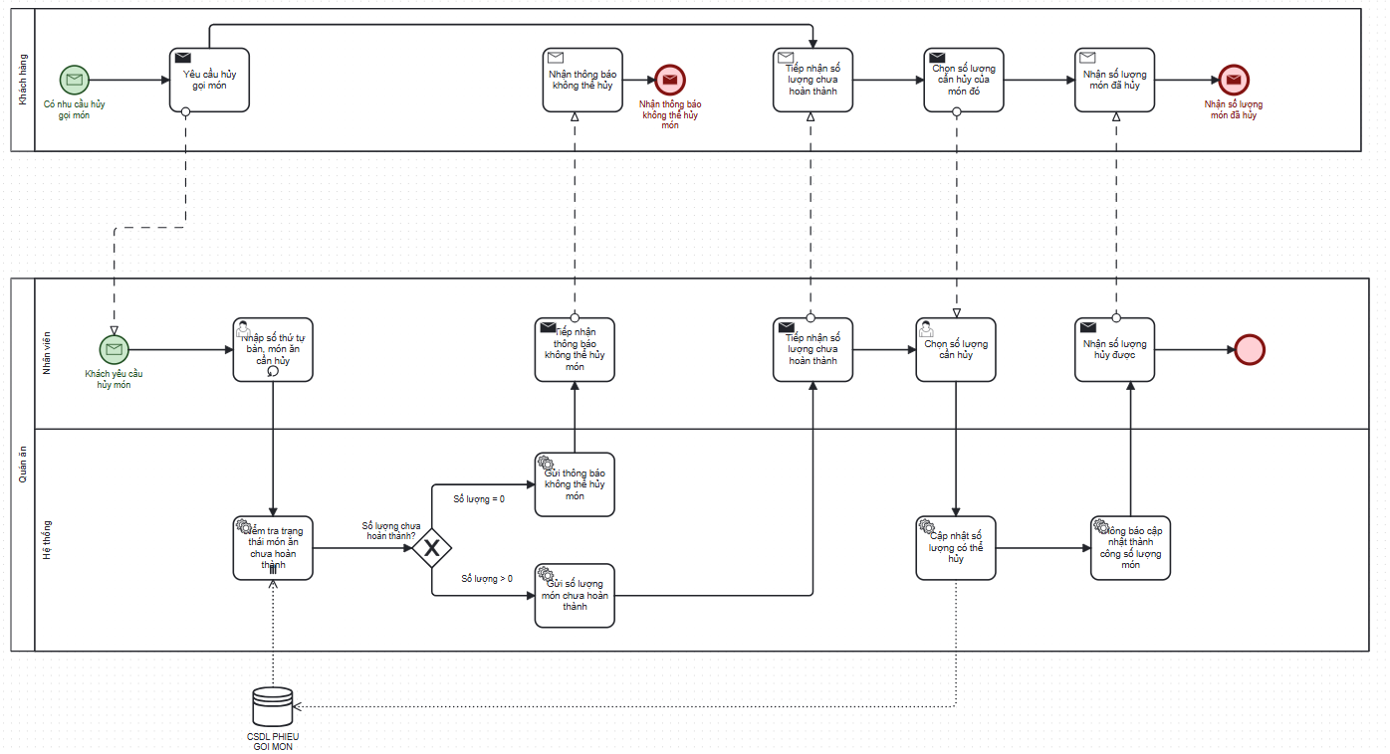

# Cây phân rã chức năng:

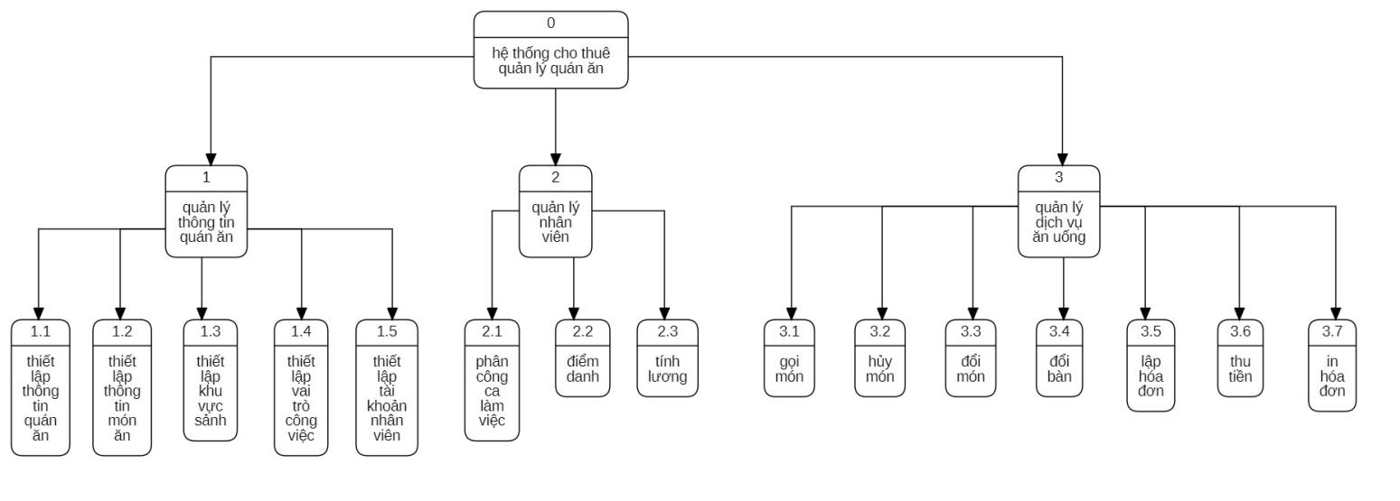

# Bảng chức năng:

|  |  |  |  |  |  |
| --- | --- | --- | --- | --- | --- |
| **STT**  **Ô xử lý** | **Tên ô xử lý** | **Tác nhân** | | **Kho dữ liệu** | |
| **Nguồn** | **Đích** | **Truy xuất** | **Cập nhật** |
| **1.1** | Thiết lập thông tin quán ăn | **\*QUÁN ĂN**  -Thông tin quán ăn | **\*QUÁN ĂN**  -Thông tin mới của quán ăn |  | **\*QUÁN ĂN**  -Quán ăn được cập nhật |
| **1.2** | Thiết lập thông tin món ăn | **\*QUÁN ĂN**  -Thông tin món ăn | **\*QUÁN ĂN**  -Thông tin món ăn mới | **\*LOẠI MÓN ĂN**  -Thông tin loại món | **\*MÓN ĂN**  -Món ăn mới được tạo |
| **1.3** | Thiết lập khu vực sảnh | **\*QUÁN ĂN**  -Thông tin sảnh | **\*QUÁN ĂN**  -Thông tin sảnh mới |  | **\*SẢNH**  -Sảnh mới được tạo |
| **1.4** | Thiết lập vai trò công việc | **\*QUÁN ĂN**  -Thông tin vai trò | **\*QUÁN ĂN**  -Thông tin vai trò mới |  | **\*VAI TRÒ** **CÔNG VIỆC**  -Vai trò mới được tạo |
| **1.5** | Thiết lập tài khoản nhân viên | **\*QUÁN ĂN**  -Thông tin nhân viên | **\*NHÂN VIÊN**  -Thông tin tài khoản mới của nhân viên |  | **\*TÀI KHOẢN NHÂN VIÊN**  -Tài khoản mới được tạo |
| **2.1** | Phân công ca làm việc | **\*QUÁN ĂN**  -Ngày làm việc  -Thông tin ca làm việc  -Nhân viên làm việc  -Sảnh làm việc | **\*NHÂN VIÊN**  -Lịch làm việc | **\*CA LÀM VIỆC**  -Thông tin ca làm việc | **\*BẢNG PHÂN CÔNG**  -Bảng phân công mới được tạo  **\*CA LÀM VIỆC**  -Ca làm việc được cập nhật |
| **2.2** | Điểm danh | **\*QUÁN ĂN**  -Ngày điểm danh | **\*QUÁN ĂN**  -Bảng điểm danh | **\*BẢNG PHÂN CÔNG**  -Thông tin bảng phân công | **\*BẢNG PHÂN CÔNG**  -Bảng phân công được điểm danh |
| **2.3** | Tính lương | **\*QUÁN ĂN**  -Tháng tính lương | **\*QUÁN ĂN**  -Danh sách lương nhân viên  **\*NHÂN VIÊN**  -Thông tin tiền lương | **\*VAI TRÒ CÔNG VIỆC**  -Mức lương  **\*CA LÀM VIỆC**  -Hệ số lương  **\*BẢNG PHÂN CÔNG**  -Thông tin nhân viên  -Danh sách ca làm việc  -Bảng điểm danh | **\*BẢNG TRẢ LƯƠNG**  -Danh sách lương nhân viên được tạo mới |
| **3.1** | Gọi món | **\*KHÁCH HÀNG**  -Tên món và số lượng  **\*NHÂN VIÊN**  -Số thứ tự bàn và sảnh  -Tên nhân viên | **\*QUÁN ĂN**  -Danh sách món đã gọi | **\*QUÁN ĂN**  -Danh sách món ăn | **\*PHIẾU GỌI MÓN**  -Phiếu gọi món mới được tạo |
| **3.2** | Hủy món | **\*KHÁCH HÀNG**  -Tên món hủy và số lượng | **\*KHÁCH HÀNG**  -Số lượng hủy được của món | **\*PHIẾU GỌI MÓN**  -Tên món, trạng thái, số lượng | **\*PHIẾU GỌI MÓN**  -Thông tin phiếu được cập nhật |
| **3.3** | Đổi món | **\*KHÁCH HÀNG**  -Tên món cần đổi và số lượng  -Tên món mới và số lượng | **\*KHÁCH HÀNG**  -Danh sách món đổi được và số lượng | **\*PHIẾU GỌI MÓN**  -Tên món, trạng thái, số lượng | **\*PHIẾU GỌI MÓN**  -Thông tin phiếu được cập nhật |
| **3.4** | Đổi bàn | **\*KHÁCH HÀNG**  -Yêu cầu đổi bàn  **\*NHÂN VIÊN**  -Tên sảnh và số thứ tự bàn cần đổi | **\*KHÁCH HÀNG**  -Tên sảnh và số thứ tự bàn mới |  | **\*PHIẾU GỌI MÓN**  -Thông tin sảnh và bàn được cập nhật |
| **3.5** | Lập hóa đơn | **\*NHÂN VIÊN**  -Thông tin sảnh và bàn | **\*QUÁN ĂN**  -Thông tin hóa đơn | **\*PHIẾU GỌI MÓN**  -Thông tin gọi món, số lượng  **\*MÓN ĂN**  -Giá món | **\*HÓA ĐƠN**  -Hóa đơn mới được tạo  **\*PHIẾU GỌI MÓN**  -Thông tin số thứ tự hóa đơn được cập nhật |
| **3.6** | Thu tiền | **\*NHÂN VIÊN**  -Số thứ tự hóa đơn |  | **\*HÓA ĐƠN**  -Thông tin hóa đơn | **\*HÓA ĐƠN**  -Hóa đơn được cập nhật |
| **3.7** | In hóa đơn | **\*NHÂN VIÊN**  -Số thứ tự hóa đơn | **\*KHÁCH HÀNG**  -Hóa đơn |  |  |

**---HẾT---**